**Tests de l’examen final**

**Mettre vos copies écran ou remarque de non fonctionnalité après le titre respectif.**

**Me pas copier toute votre écran mais seulement la partie du résultat des tests. Réduire la taille de l’image à condition que le contenu soit lisible.**

**Lorsque terminé allez dans Fichier->Enregistrer sous et dans l’option Type choisir PDF.**

**Ce sont aussi des consignes de l’examen et donc assujetties à une pénalité de 10% (par consigne) de la note finale de l’examen si non respectées.**

**Étape 1: Analyse asymptotique d’un algorithme**

**Copies écran pour TEST DE L'ALGORITHME ITÉRATIF public static int expIterative(int b,int e)**

**Analyse asymptotique de cet algorithme**

public static int expIterative(int b, int e) {  
 int result = 1;  
 for(int i = 1; i <= e; i++) { e fois itération  
 result *= b; 1 fois de caculation  
 }  
 return result;  
}

Donc f(n) = e fois * 1 = O(n)

**Copies écran pour TEST DE L'ALGORITHME RÉCURSIF public static int expRecursive(int b,int e)**

**Analyse asymptotique de cet algorithme**

public static int expRecursive(int b, int e) {  
 if (e == 0) {  
 return 1; 1 fois  
 } else {  
 return b * *expRecursive*(b,e-1); 1 fois de caculation, repété e-1 fois   
 }  
}

Donc f(n) = 1 + (e-1) fois * 1 = O(n)

**Étape 2: Patrons de conception**

**Copies écran de test**

**Étape 3: Cas d’utilisation**

**Faire ici votre diagramme. Pour les symboles allez dans** 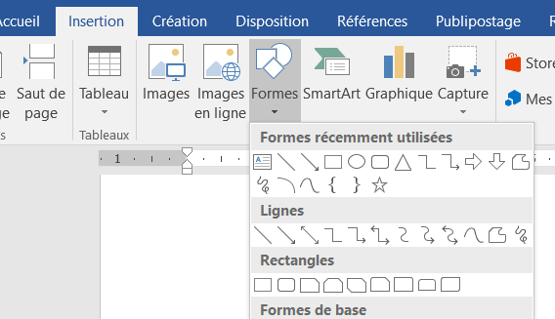

Vous avez plein de choix.

**Votre diagramme**

